

INFORMATIKOS FAKULTETAS

T120B516 Objektinis programų projektavimas
Pirminis projekto aprašymas

Studentai: Edvinas Kavaliauskas, IFF-5/9
Aurimas Žalnieraitis, IFF-X/9
Jonas Lankelis, IFF-5/9
Dėstytojas: Andrei Ušaniov

KAUNAS 2016

1. Projekto aprašymas

2D žaidimas. Iš anksto yra paruošti žemėlapiai. Žaidėjas gali pasirinkti norimą grupę su žemėlapiu ir prisijungti. Kai yra pasiekiamas reikiamas žaidėjų skaičius, prasideda žaidimas. Galima žmogeliuką valdyti į šonus ir pašokti. Pirmas žaidėjas pasiekęs pabaigą, laimi! Žaidime yra kelių tipų blokai, keli iš jų perkelia į žaidimo pradžia ir pan.
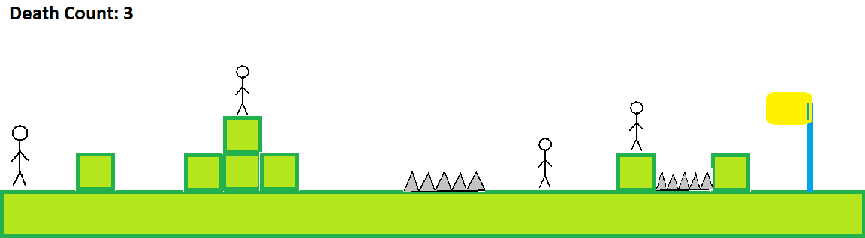
1 Pav. Preliminarus žaidimo grafinis vaizdas

2. Detalus žaidimo aprašymas

Žaidimas gali turėti begalę įvairių žemėlapių sudarytų žaidimo kūrėjų. Žaidimo administratorius bet kuriuo momentu gali sukurti grupę ir priskirti jai žemėlapį į kurį iškarto gali jungtis žaidėjai. Administratorius turi nustatyti žemėlapio ID ir žaidėjų skaičių. Be prisijungimo žaidimas neįmanomas. Prisijungę žaidėjai turi palaukti, kol reikiamų žaidėjų skaičius bus pasiektas. Kol žaidėjai jungiasi yra iš serverio užkraunami žemėlapio objektai ir pastatomi atitinkamose vietose. Kai yra pasiektas reikiamas žaidėjų skaičius, žaidimas prasideda. Žaidėjai gali naudoti rodykles valdyti žmogeliuką vaikščiojimui į kairę ar dešinę pusę taip pat gali pašokti su “space” klavišu. Vieni žaidimo objektai naudojami kaip konstrukcijos neleidžiančios praeiti, bet ant jų yra galimybė užlipti. Kiti objektai naudojami žmogeliuko sunaikinimui, kaip pvz. Užlipimas ant tam tikro objekto, tokiu atveju žaidėjas yra perkeliamas į žaidimo pradžią. Kiekvieną kartą kai žaidėjas miršta, viršutiniame kampe padidėja skaitliukas, kuris skaičiuoja kiek kartų žaidėjas buvo numiręs. Žaidimas tęsiasi kol pirmas žaidėjas pasiekia finišą. Tokiu atveju žaidimas baigiasi ir parodoma lentelė, kurioje parašyta kiek laiko truko žaidimas, kas pirmas pasiekė finišą, kiek kuris žaidėjas kartų buvo numiręs.

